东北师范大学网上服务大厅使用说明
- 网上服务大厅仅限校内访问，手机请使用校内WiFi（iNENU-2G、iNENU-5G）；校外请使用VPN（vpn.nenu.edu.cn）访问。
- 推荐使用谷歌、火狐浏览器，不支持360、IE10以下浏览器。
一、网上服务大厅简介
网上服务大厅是为师生提供学校办事查询、网上办理的一站式服务平台。在网上服务大厅，师生可查询全校各项业务如何办理，一目了然；对已实现网上办理的业务，可随时随地在线提交申请，并享用已有信息自动填写、电脑+微信即时提醒、办事进度实时跟踪、服务质量监督评价等功能，最大限度的减少师生在部门间奔波和表格重复填写等问题。同时，管理人员可在线审批、查看各级审批意见，并享用待办事项提醒、数据自动汇总、统计等功能。
二、访问方式
1. 电脑端：通过学校内网门户进入，或访问http://my.nenu.edu.cn。
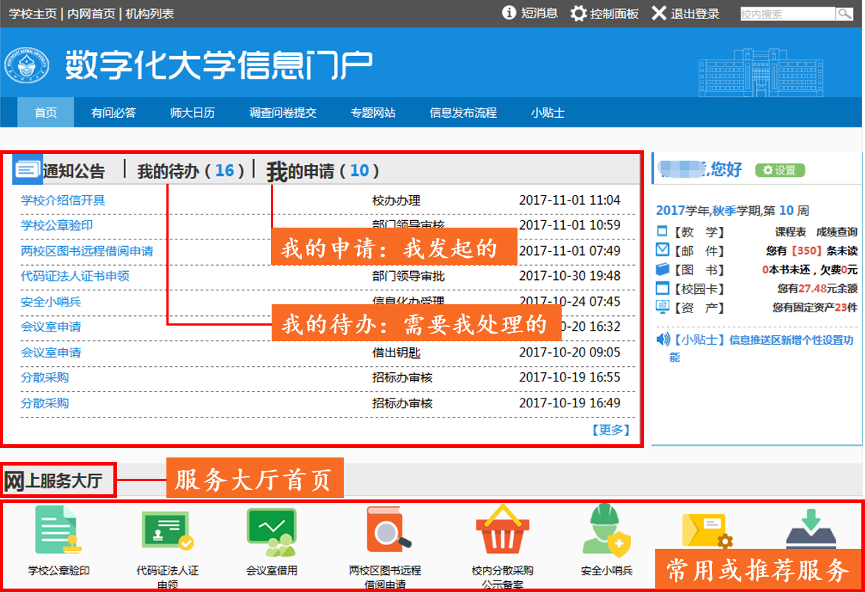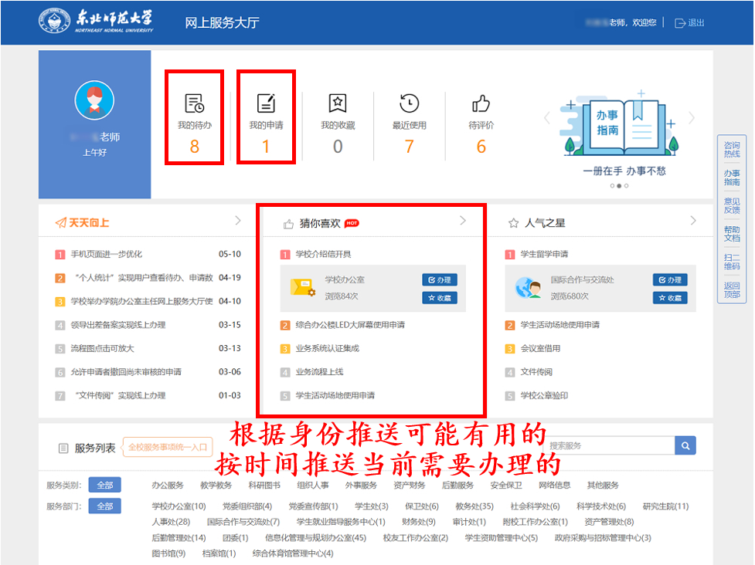
（通过学校内网门户进入） （访问网上服务大厅my.nenu.edu.cn）

2. 手机端：关注学校微信门户，进入“服务大厅”应用。
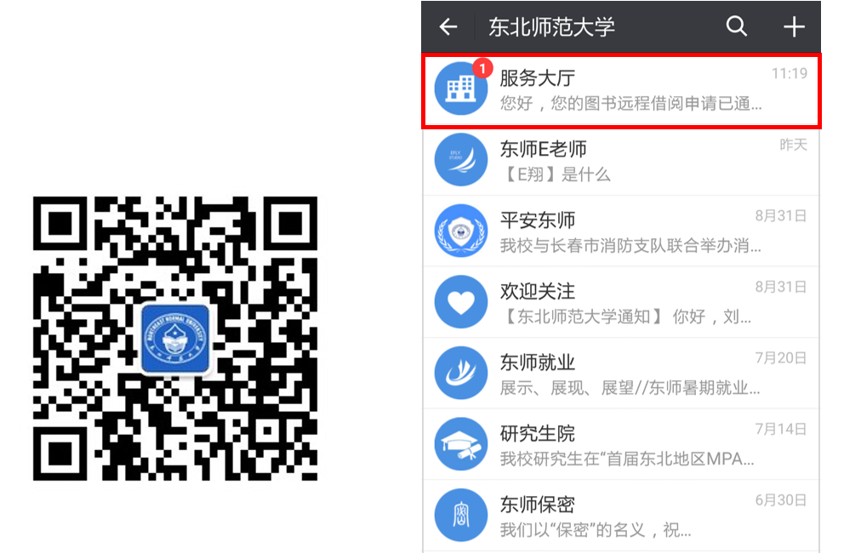
三、在线申请
1. 服务查找。可根据服务名称搜索，也可按条件筛选服务。
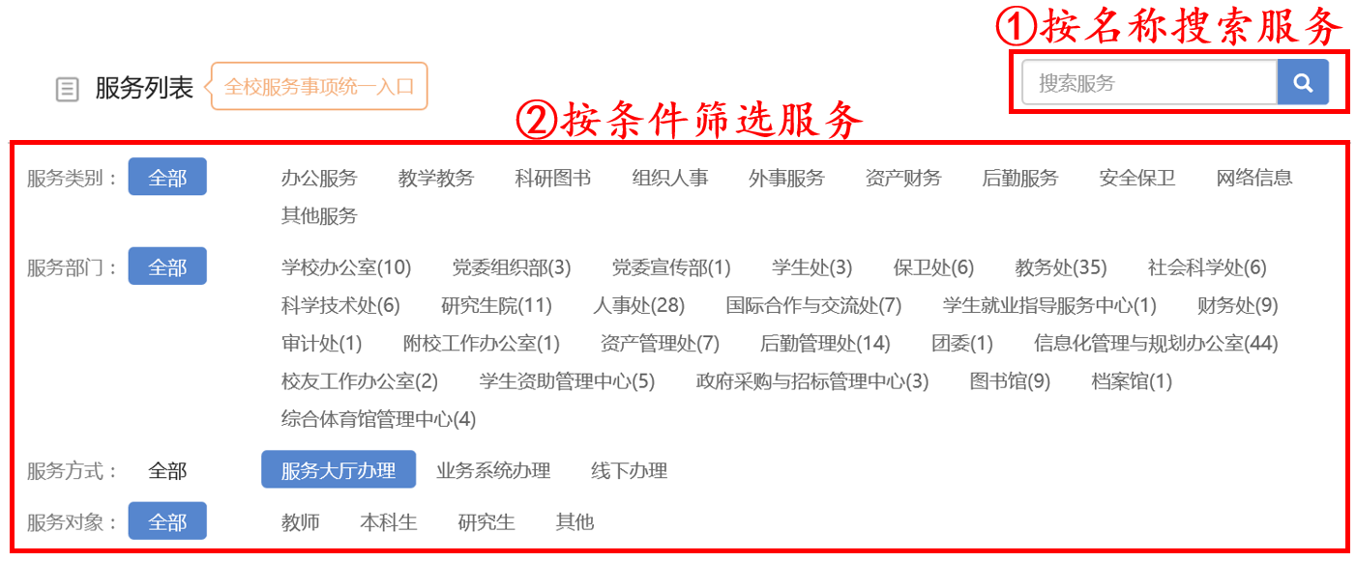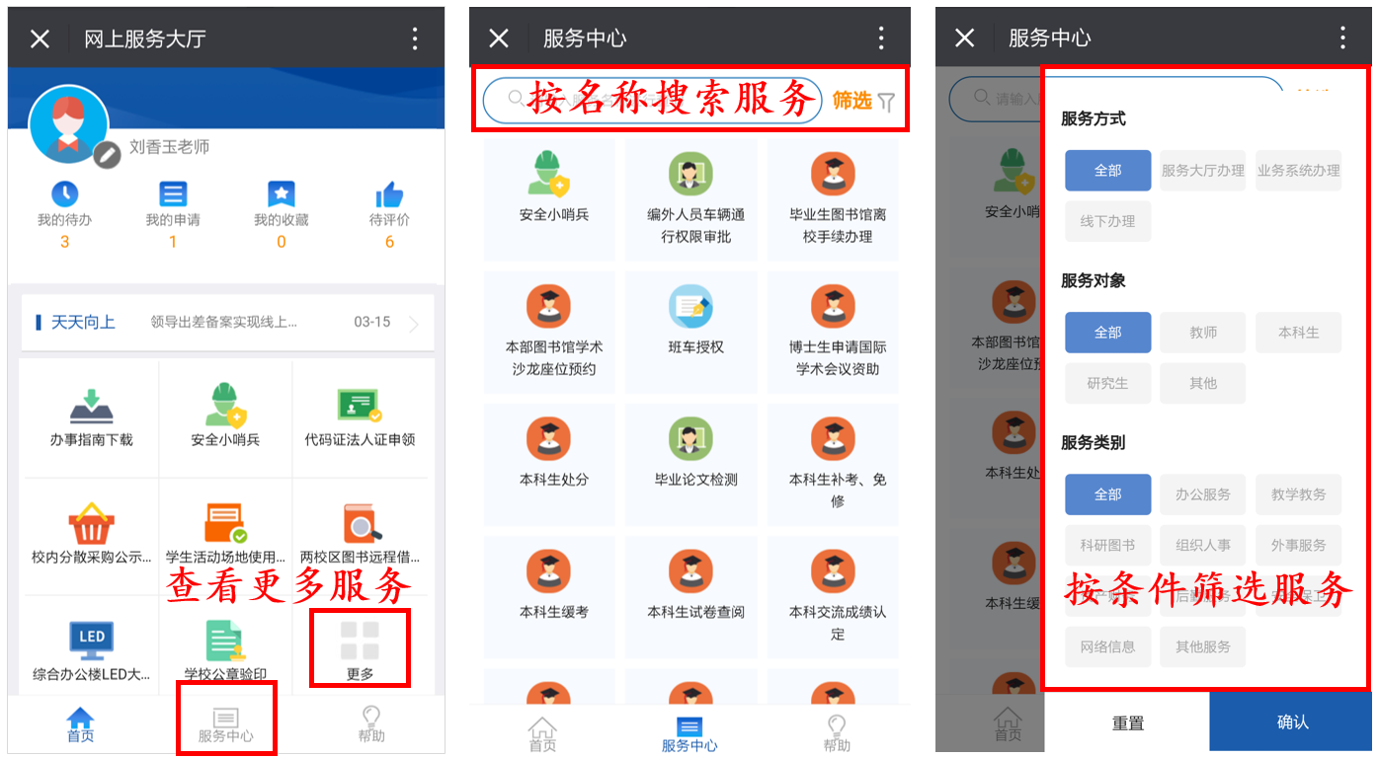
（电脑端） （手机端）

2. 服务申请
（1）找到需要的服务后，点击“开始办理”，根据提示填写申请。
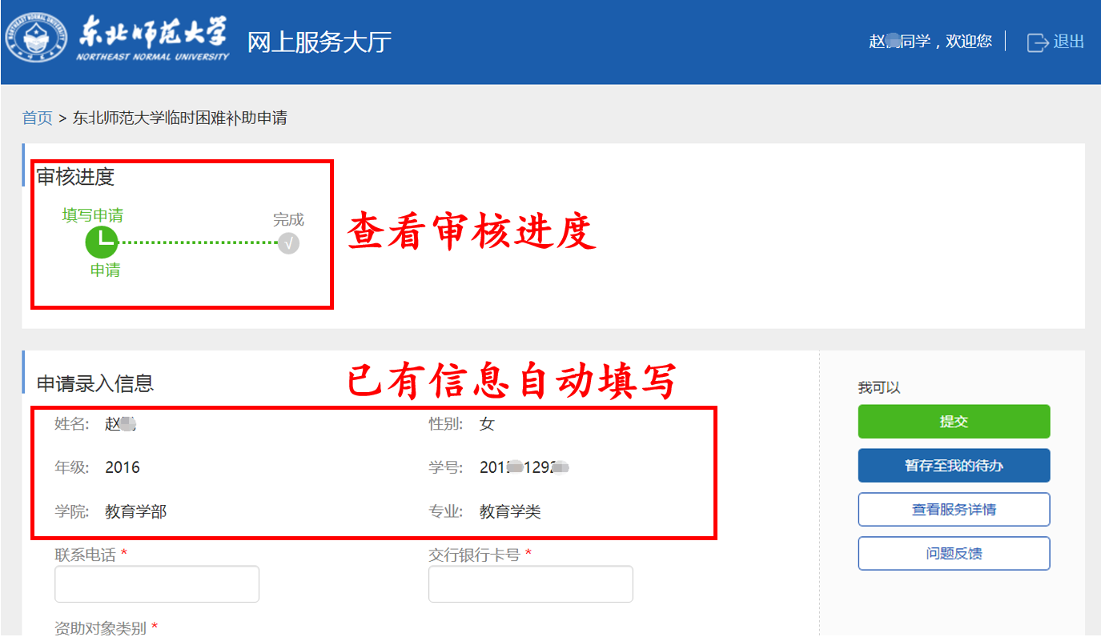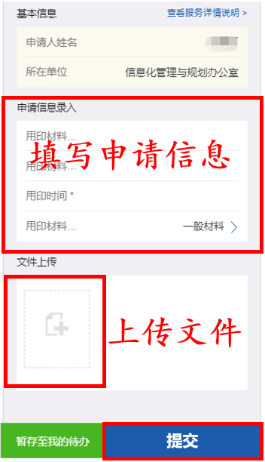
（电脑端） （手机端）

【提示】关于选择人员。部分流程涉及到选择人员，例如接收导师、下一步审核者、部门领导等。在人员选择界面，输入姓名或工号搜索，在搜索结果中点击记录或勾中姓名前的选框，此时整条信息变色，点击确定。如果无法分辨重名人员，请联系相关工作人员确认后再选择，以免提交到错误对象造成延误。
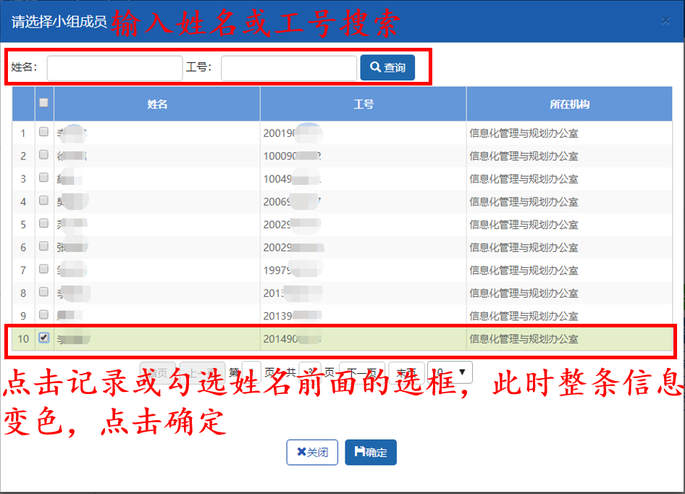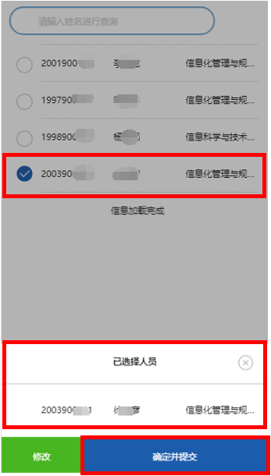
（电脑端） （手机端）

（2）接收微信提醒、进行评分。申请提交后，网上服务大厅会根据办事进度为您自动推送微信提醒，事项办结还可在线评价本次服务和该业务流程的满意度。
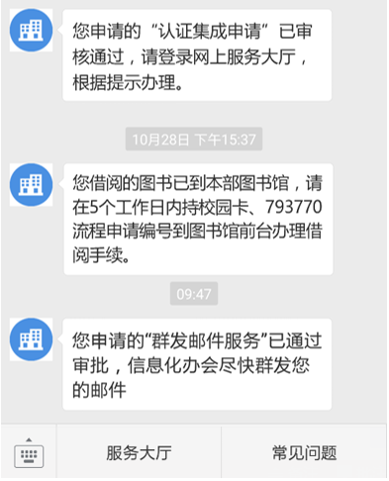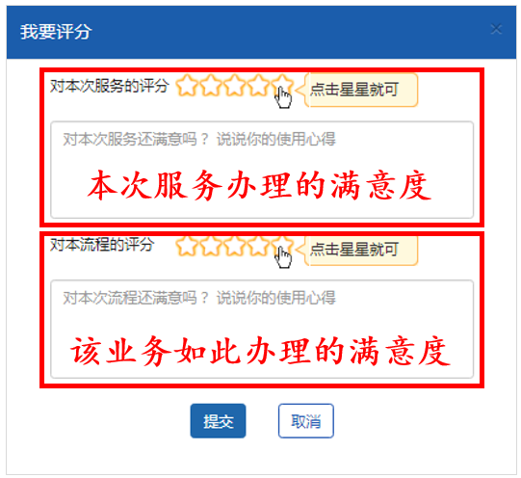
四、在线审批
1. 查看待办事项。
通过学校内网门户“我的待办”中的事项名称，直接进入办理页面，点击“更多”可查看全部待办事项。如有待办事项，您将收到微信提醒，点击可直接办理。
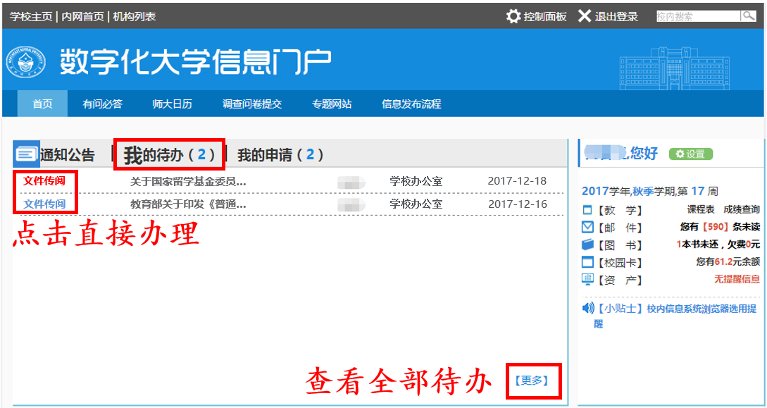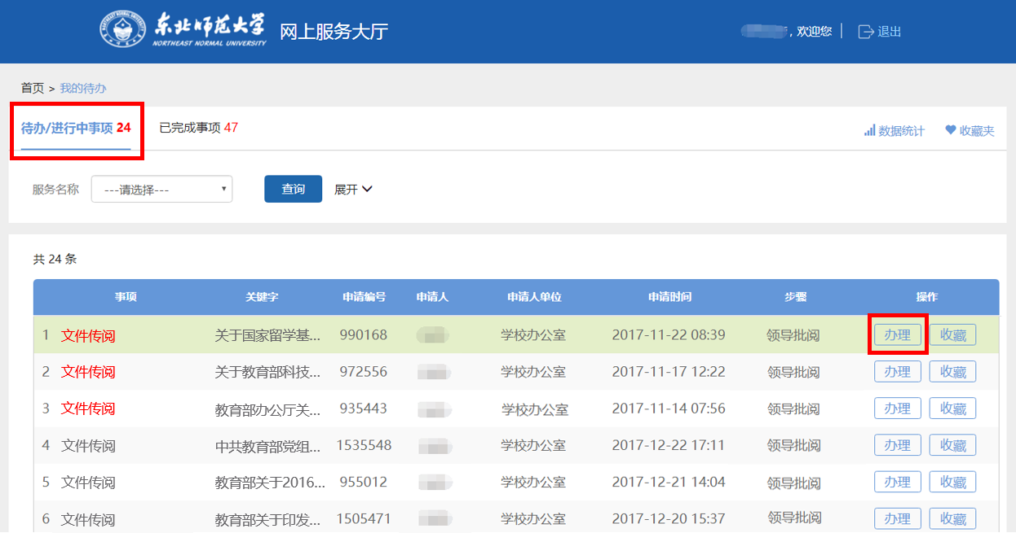
（学校内网门户） （全部待办事项）
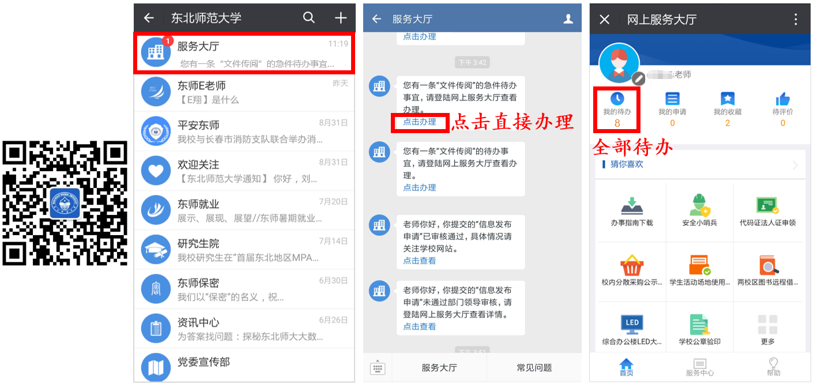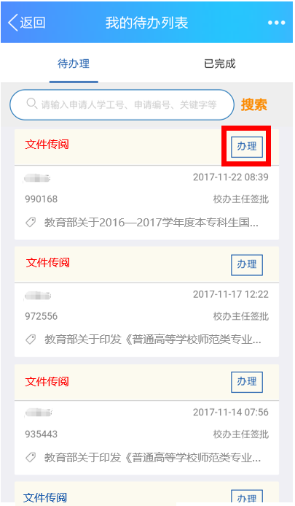
（手机端）
2.填写审批意见，查看各节点的审批结果。
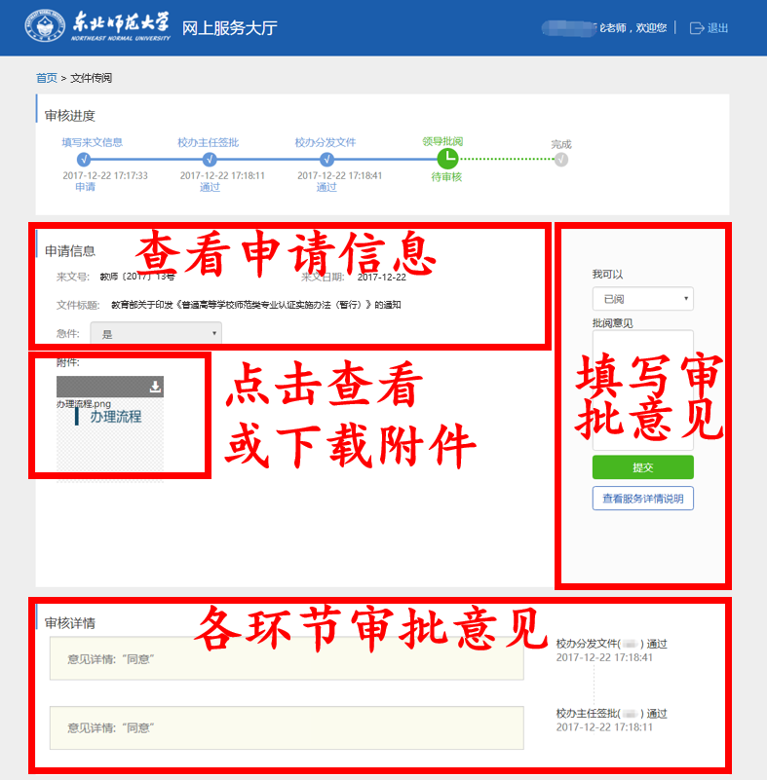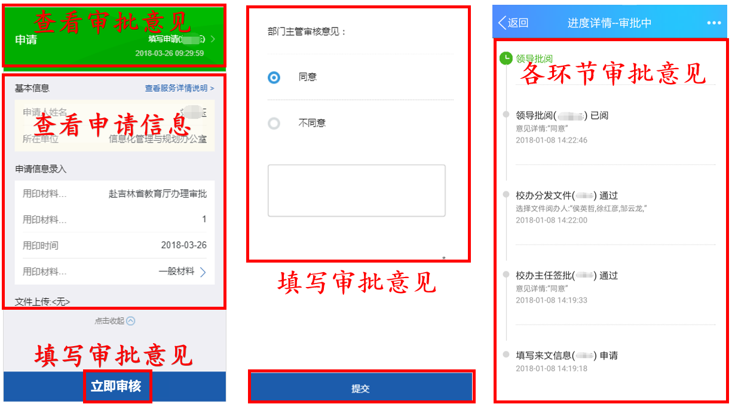
（电脑端） （手机端）

五、打印表单
根据业务部门工作需要，部分必须留存纸质材料的服务提供“打印表单”功能。在需要打印表单的环节中，可以点击“打印表单”按钮打印，打印出来的文件含有二维码，扫描可验证真伪。
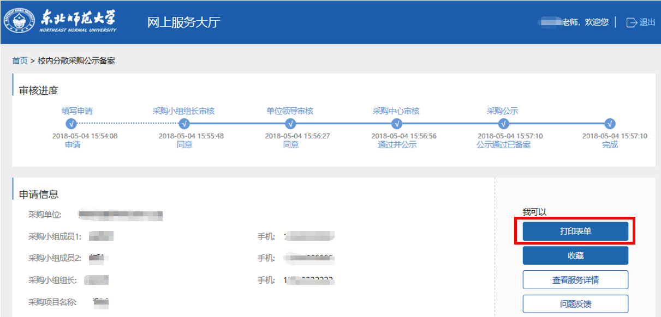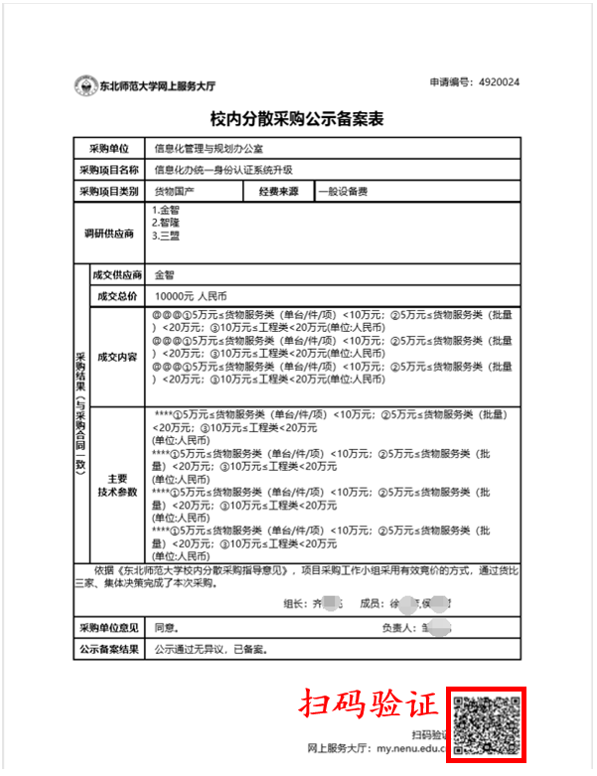
（打印表单） （打印的pdf文件）
六、数据统计
“部门统计”和“个人统计”分别支持部门领导和管理人员、个人用户查看相关统计和数据。下面以“个人统计”为例进行介绍。
1. 通过“我的待办”列表页面进入“个人统计”，可分别查看“我申请的服务”、“待我办理的服务”统计情况。可设定时段查看自动生成的图表及相应数据。
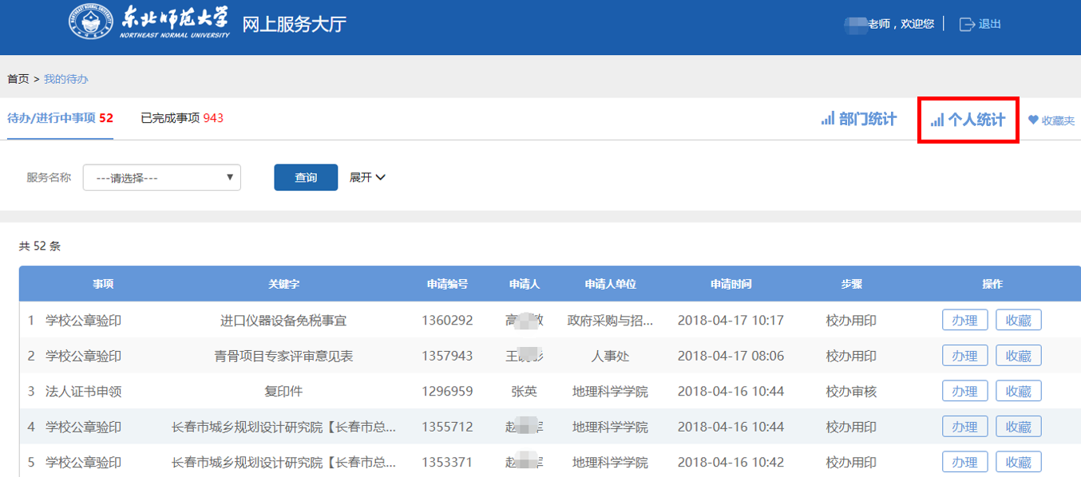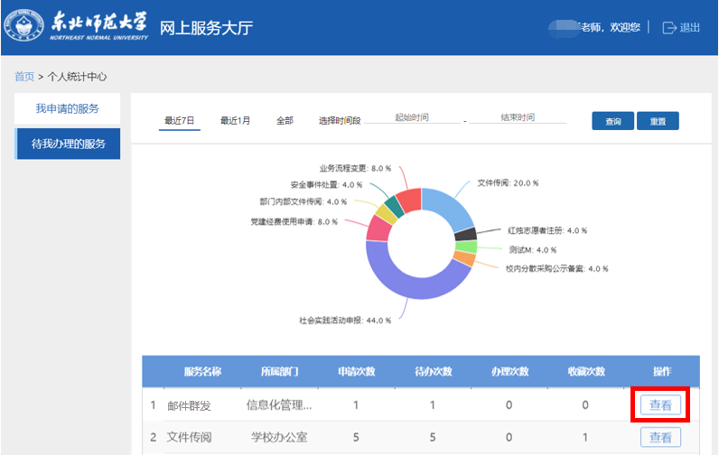
（“我的待办”页面“个人统计”按钮） （“待我办理的服务”统计图表及数据）
2. 导出数据。通过“个人统计”页面“查看”按钮，进入指定服务的“数据列表”页面。可查看、导出该项服务的申请数据。
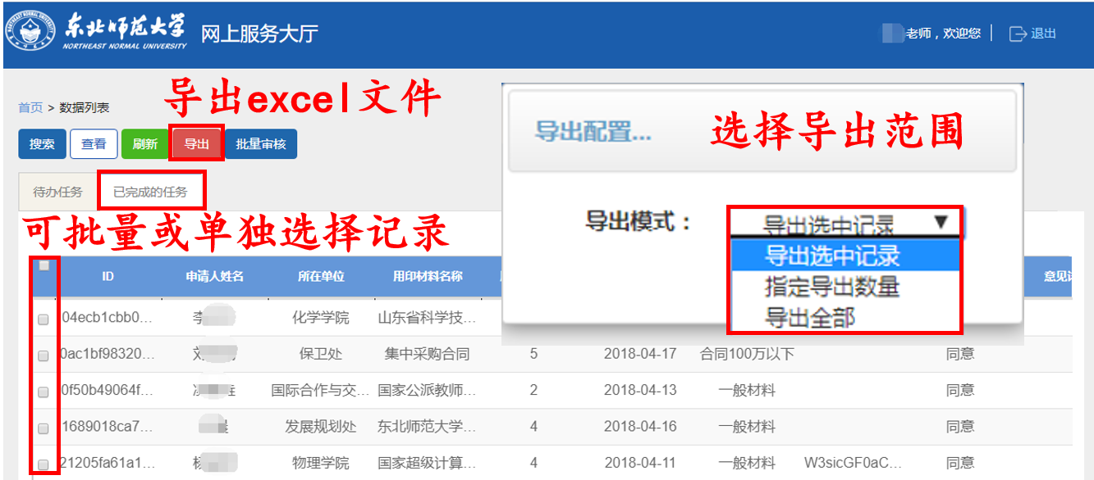
（在“数据列表”页面选择和导出数据）

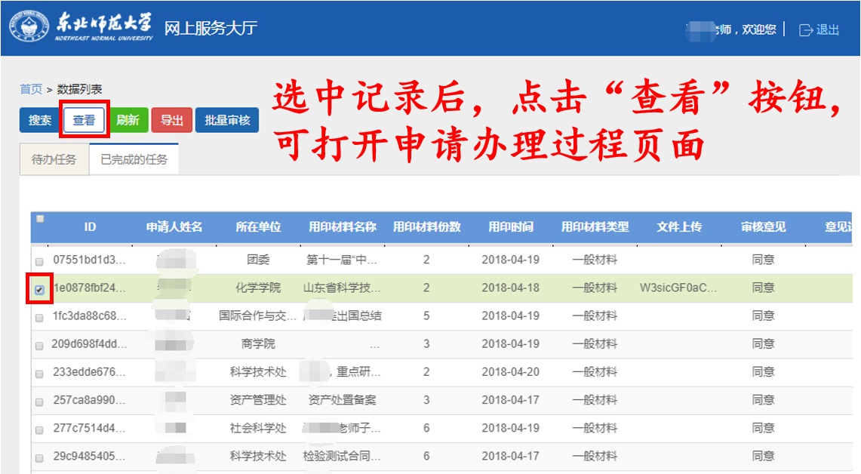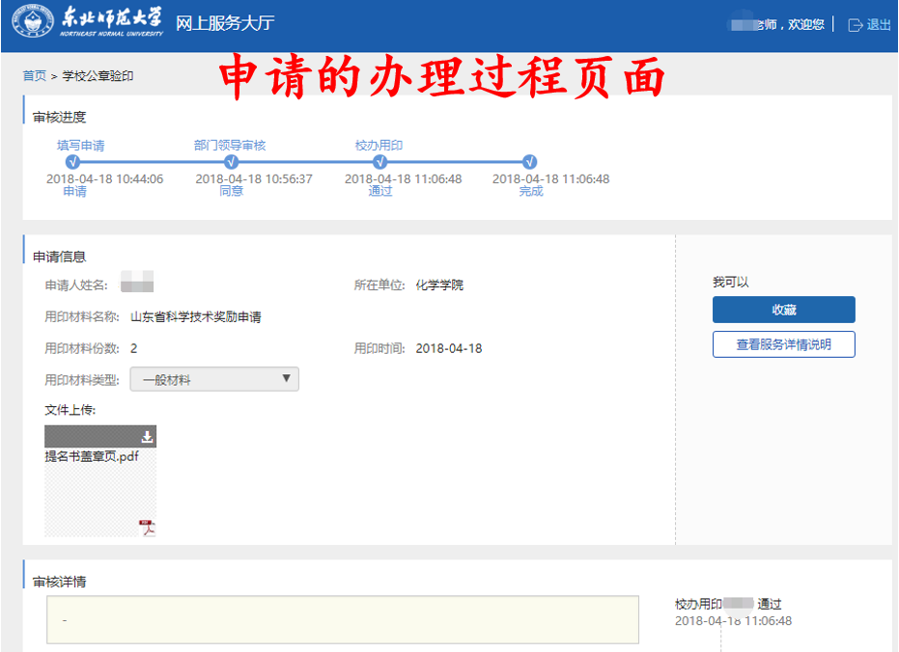
（在“数据列表”页面查看指定数据的办理过程）

七、问题反馈
在使用过程中遇到的问题，可以通过“问题反馈”功能提交到服务大厅。3种进入方式：①申请或审核页面右侧的“问题反馈”按钮。②服务大厅首页右侧“问题反馈”按钮。③在首页服务列表搜索“问题反馈”。工作人员会通过申请表单中留下的联系方式与反馈者沟通。
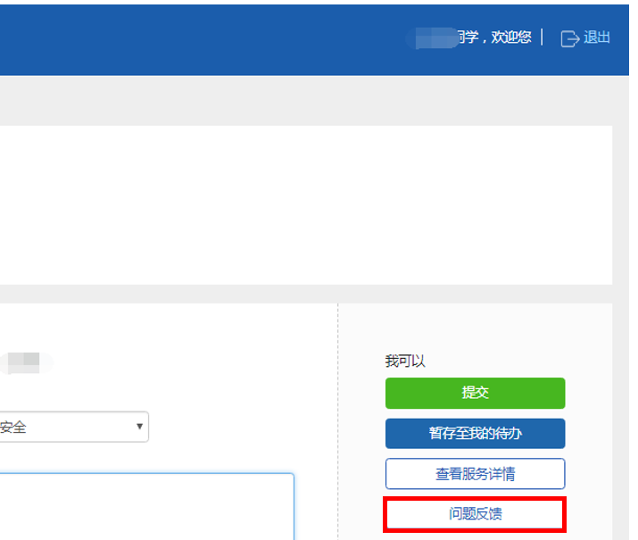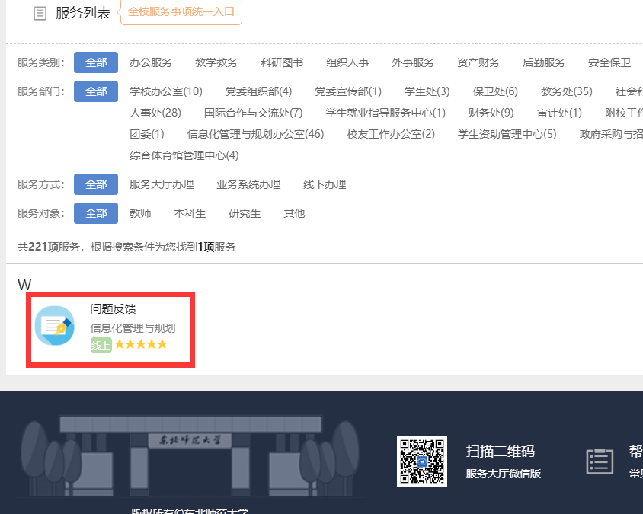
（“问题反馈”的3种进入方式）
八、校外VPN的安装和使用
1. 电脑端
通过学校主页“VPN”链接（或直接访问vpn.nenu.edu.cn）进入VPN登陆页面。页面右下角有使用说明，首次访问时会自动提示下载客户端。客户端安装后，使用统一认证（学工号或学校邮箱）账号密码，通过网页登录VPN即可正常访问网上服务大厅。
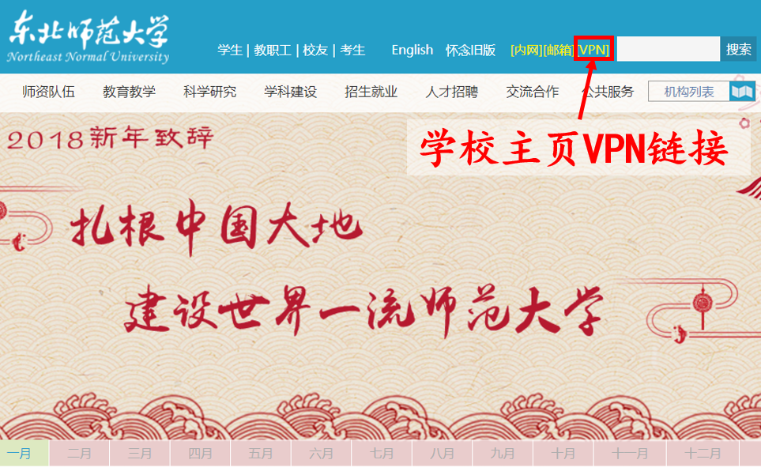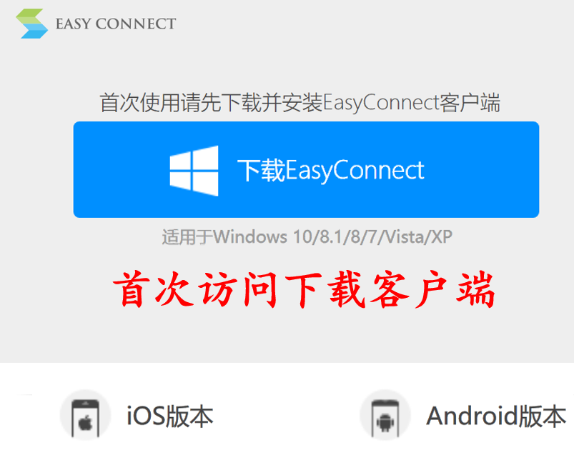
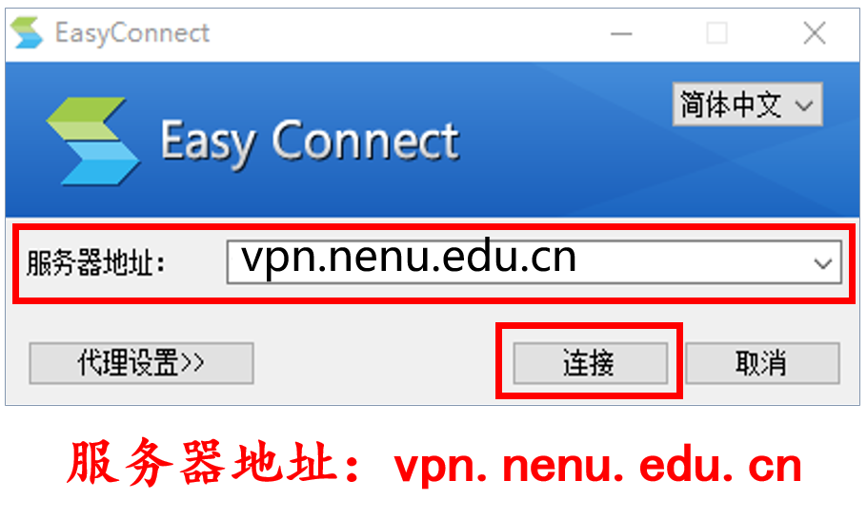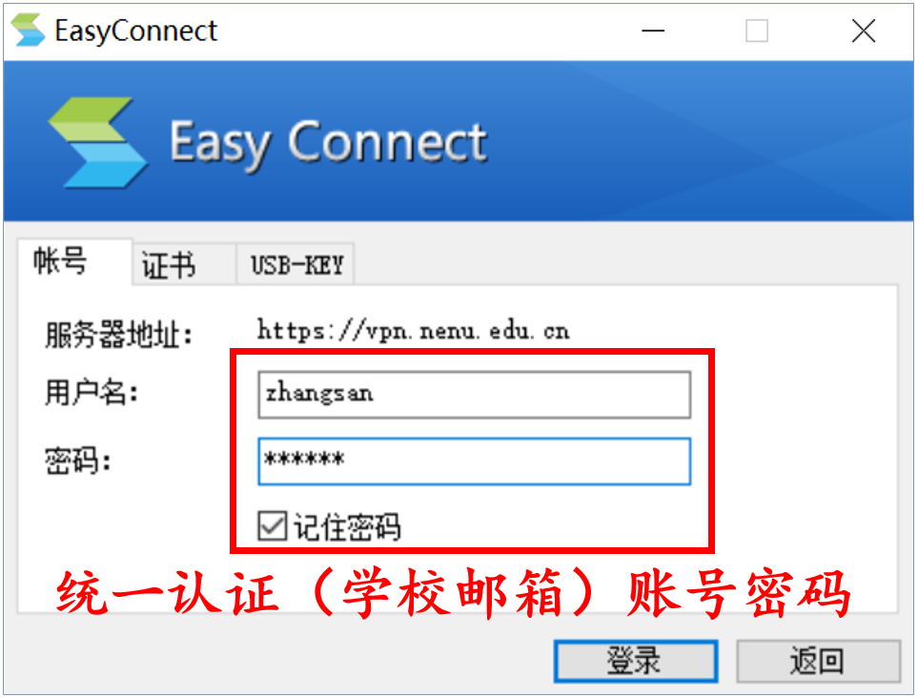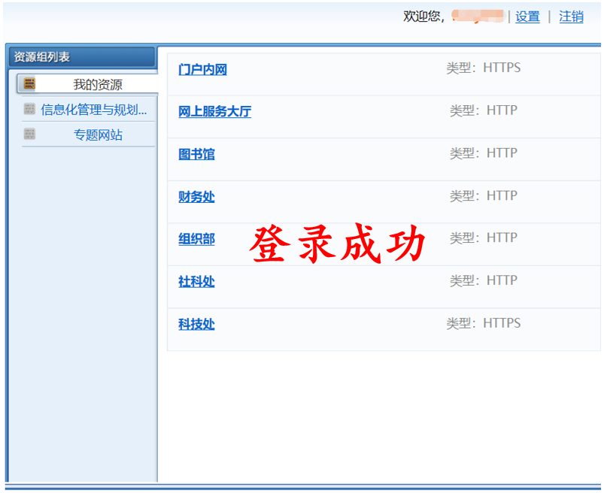

2. 手机端
（1）下载安装
用手机浏览器访问vpn.nenu.edu.cn，下载安装VPN手机客户端。
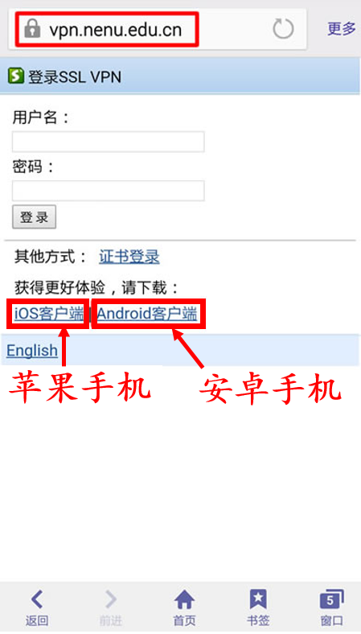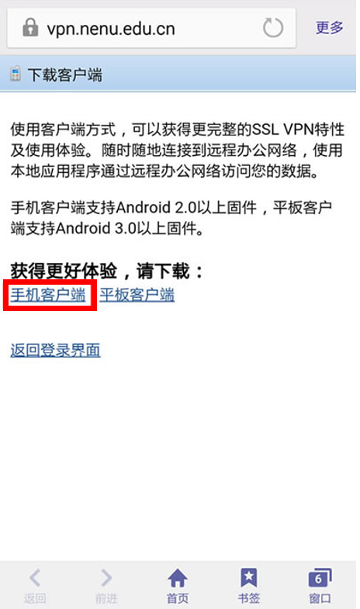
（2）登陆使用
每次先登录客户端，再打开微信，访问学校微信门户中的“服务大厅”即可。
为方便使用，您可选择勾选“记住密码”，这样便无需每次重复输入。
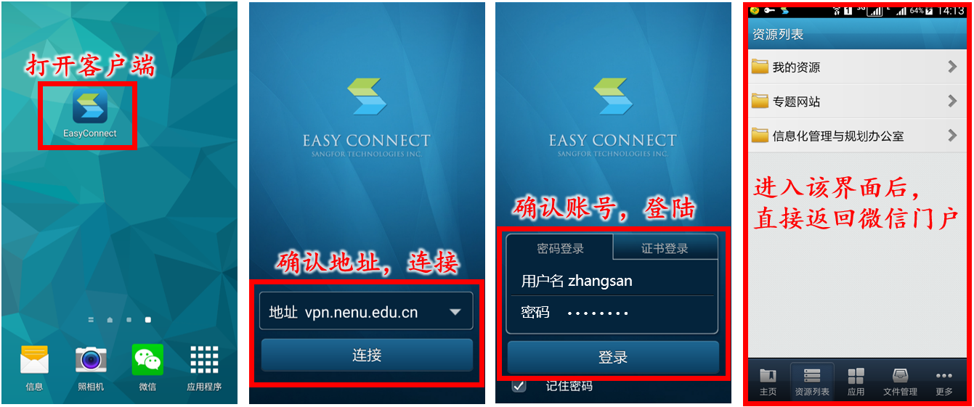
九、其他常见问题见服务大厅帮助文档
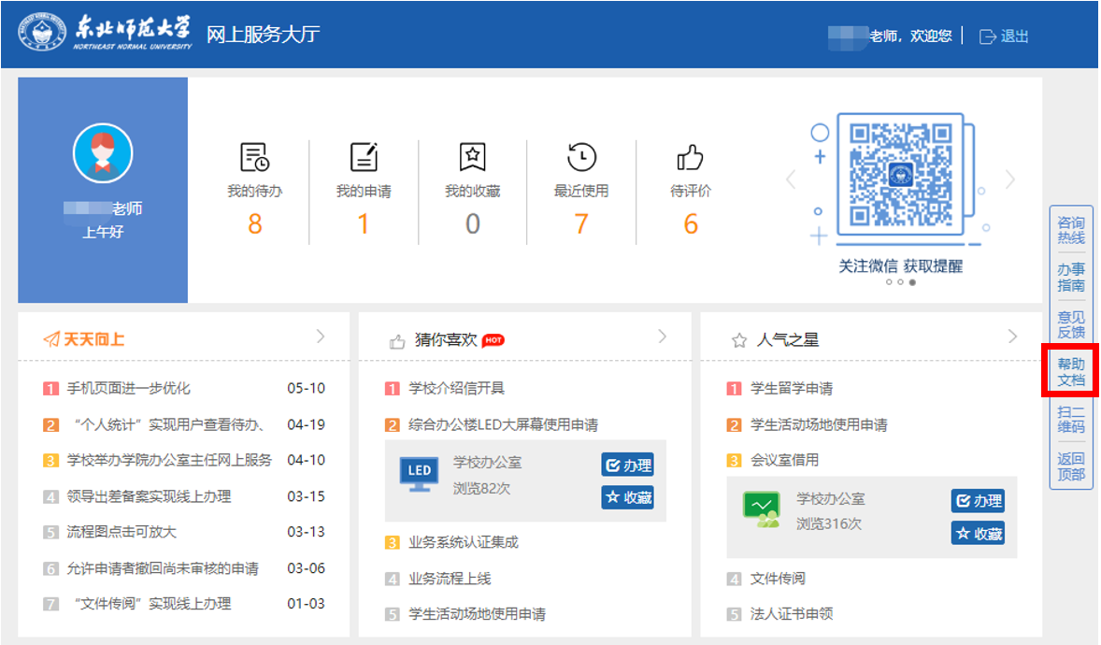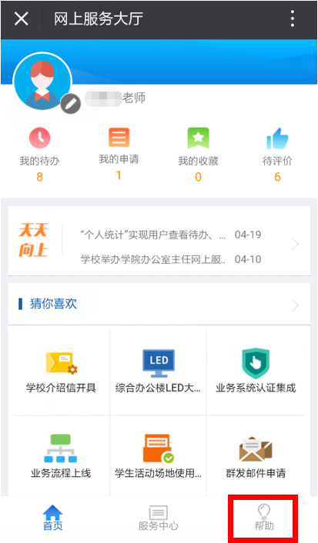
（手机版帮助文档） （电脑版帮助文档）

十、联系方式
信息化管理与规划办公室
单位网址：xxhb.nenu.edu.cn
联系电话：85099007
工作邮箱：servicehall@nenu.edu.cn
工作地址：长春市人民大街5268号东北师范大学田家炳教育书院二楼217室

